Table des matières

I. Résumé : 4

I. Introduction : 4

II. Simulation Modèle Cinématique 5

i. Résultats de la simulation en modèle cinématique : 6

ii. Etude de comportement du modèle cinématique 7

III. Modèle Linéaire 7

i. Résultats de la simulation en modèle linéaire : 8

ii. Etude de comportement du modèle linéaire 9

IV. Modèle linéaire en régime circulaire uniforme 9

i. Résultats de la simulation en modèle linéaire circulaire uniforme : 10

ii. Etude de comportement du modèle linéaire en régime circulaire uniforme 10

V. Simulation du modèle non linéaire 11

i. Résultats de la simulation en modèle non linéaire : 12

ii. Etude de comportement du modèle non linéaire 13

VI. Etude comparative des modèles 13

i. Etude temporelle et comparaison des 3 modèles MC, ML, MLC 13

VII. Analyse des Hypothèses 15

VIII. Etude comportementale dans les fréquences 16

i. Calcul des fonctions de transfert des 3 modèles : 16

ii. Simulation à une vitesse de 90 km/h 16

IX. Etude de l’influence de la vitesse longitudinale 17

Conclusion de l’analyse temporelle : 21

i. Simulation avec plusieurs vitesses 21

ii. Analyse fréquentielle du modèle linéaire ML 23

I. Variations du gain statique, du facteur d’amortissement et des pulsations de coupures 23

II. Analyse de la fonction de transfert en Yg : 24

Tracer les variations du gain statique, du facteur d’amortissement et des pulsations de coupures 24

XIV. Comparaison fréquentielle avec les autres modèles simplifiés 26

i. Variation du gain des fonctions de transfert cinématique et linéaire en fonction de la vitesse, ainsi que l’erreur relative engendrée 26

Conclusion 26

Annexe : 27

**Liste des figures :**

**Figure 1 : Représentation schématique du véhicule bicyclette cinématique** 5

**Figure 2 : Simulation de la vitesse de lacet du modèle cinématique** 6

**Figure 3 : Simulation de l’angle volant du modèle cinématique** 6

**Figure 4: Simulation de la position latérale du modèle cinématique** 6

**Figure 5: Simulation de la vitesse latérale du modèle linéaire** 8

**Figure 6 : Simulation de la vitesse de lacet du modèle linéaire** 8

**Figure 7 : Simulation de l’angle de lacet du modèle linéaire** 8

**Figure 8 : Simulation de la position latérale du modèle linéaire** 8

**Figure 9 : Simulation de la vitesse de lacet du modèle linéaire en régime circulaire uniforme** 10

**Figure 10 : Simulation de l’accélération latérale du modèle linéaire en régime circulaire uniforme** 10

**Figure 11: Simulation du positon latéral du modèle linéaire en régime circulaire uniforme** 10

**Figure 12 : Simulation de la vitesse latérale du modèle linéaire en régime circulaire uniforme** 10

**Figure 13 : Représentation schématique du véhicule et. des forces appliquées** 11

**Figure 14 : simulation de l’accélération latérale en modèle non linéaire** 12

**Figure 15 : simulation de la vitesse du lacet en modèle non linéaire** 12

**Figure 16 : simulation de la position latérale en modèle non linéaire** 12

**Figure 17 : simulation de la vitesse latérale en modèle non linéaire** 12

**Figure 18: Vitesses du lacet sous différents modèles** 13

**Figure 19 : Position latérale sous différents modèles** 13

**Figure 20 : Vitesses du lacet sous différents modèles** 13

**Figure 21 : Angle du volant pour 7 vitesse longitudinale** 17

**Figure 22 : Variation de la vitesse de lacet dans les trois modèles et le modèle de validation** 18

**Figure 23 : Variation de la position latérale dans les trois modèles et le modèle de validation** 19

**Figure 24 : Variation de l’accélération latérale selon deux modèles et le modèle de validation** 20

**Figure 25 : Variation de la vitesse longitudinale selon le modèle linéaire** 22

**Figure 26 : Variation de la vitesse longitudinale selon le modèle linéaire en régime circulaire** 22

**Figure 27 : Variation de la vitesse longitudinale selon le modèle cinématique** 22

**Figure 28 : Variation du gain statique du modèle linéaire Psi’/Delta** 23

**Figure 29 : Variation du facteur d’amortissement du modèle linéaire** 23

**Figure 30 : Variation des pulsations de coupure du modèle linéaire** 24

**Figure 31 : Variation du gain statique du modèle linéaire Yg/Delta** 24

**Figure 32 : Variations du facteur d’amortissement du modèle linéaire Yg/Delta** 25

**Figure 33 : Variations des pulsations de coupure du modèle linéaire Yg/Delta** 25

**Figure 34 : Variation du gain statique du modèle linéaire et du modèle cinématique Psi’/Delta** 26

**Liste des tableaux :**

**Tableau 1 : Paramètres nominaux de paramètres nominaux de la dynamique latérale du véhicule 6**

# Résumé :

Ce document a pour but de simuler le mouvement latéral d'un véhicule, en m'inspirant de la thèse de Nolwenn Monot. Mon objectif est d'analyser la pertinence de trois modèles simplifiés pour représenter ce mouvement : le modèle cinématique, linéaire et linéaire en régime circulaire uniforme. Pour ce faire, je vais modéliser leurs comportements temporels et fréquentiels à l'aide du logiciel Matlab.

Dans le cadre de cette étude, j'ai créé un scénario de changement de voie pour comparer ces modèles. La simulation démarre avec le véhicule roulant en ligne droite pendant 5 mètres, puis effectuant un changement de voie sur une distance de 200 mètres, tout en maintenant une vitesse constante. En faisant varier les paramètres, j'observe le comportement de ces modèles et analyse leur pertinence.

Dans un travail connexe, j'ai réalisé une simulation de la dynamique d'un véhicule lors d'un changement de voie en utilisant plusieurs modèles linéarisés. Mon objectif était de déterminer quel modèle représentait le mieux la dynamique réelle du véhicule par rapport au modèle non linéaire. J'ai ainsi pu évaluer les hypothèses linéaires utilisées et en déduire les limites de validité de ces modèles pour la dynamique du véhicule lors d'un changement de voie. Les détails des différentes hypothèses linéaires, les résultats de la simulation et les analyses de performance des différents modèles sont présentés et analysés dans mon rapport.

# Introduction :

Lorsqu'il s'agit de contrôler un système, je comprends que l'utilisation d'une commande est souvent essentielle pour atteindre les performances souhaitées. Cependant, avant de pouvoir appliquer une commande, il est crucial de comprendre la dynamique du système à contrôler. Ce principe est particulièrement important dans le contexte des voitures, où une commande efficace peut améliorer à la fois la sécurité et le confort de conduite.

Dans ce rapport, je me concentre sur la modélisation de la dynamique des voitures lors d'un changement de voie. J'utilise MATLAB pour simuler et comparer différents modèles dynamiques. Mon objectif est d'étudier les hypothèses de linéarisation de ces modèles et d'analyser les résultats de leur simulation en termes d'étude temporelle. Enfin, je vais interpréter ces résultats afin de déterminer les avantages et les limites de chaque modèle.

Le rapport est divisé en plusieurs parties. Tout d'abord, je décris les différents modèles que j'ai utilisés pour la modélisation, en discutant de leurs hypothèses de linéarisation et des résultats obtenus lors de leur simulation. Ensuite, je conclus en analysant les avantages et les limites de chaque modèle.

Pour réaliser ces simulations, j'ai utilisé un chemin commun à toutes les vitesses, qui consiste en une ligne droite de 5 m suivie d'un changement de voie sur 200 m. L'amplitude de l'angle de direction permettant le déplacement latéral est de 3,5 m à la fin du changement de voie. Les angles de direction sont calculés à partir d'un sinus avec une période spécifique pour chaque vitesse, en respectant une fréquence de rotation admissible pour un conducteur. J'ai utilisé les mêmes angles de direction pour tous les modèles simplifiés afin de pouvoir comparer leurs résultats.

# Simulation Modèle Cinématique

Le premier modèle est le plus simple à modéliser. Tout d'abord, j'approximerai le gabarit du véhicule à l'aide du modèle bicyclette (comme le montre la figure 1), ce qui ne me donnera que deux degrés de liberté.

**Figure 1 : Représentation schématique du véhicule bicyclette cinématique**

Cela va ainsi simplifier mes calculs. Selon la thèse de Sébastien Glaser, la vitesse latérale, l’angle de lacet et l’angle de roulis sont nuls. Il me reste donc à déterminer la position latérale ainsi que la vitesse de lacet et l’angle volant. Ces paramètres sont donnés par les équations suivantes :

* L'angle de dérive du centre de gravité est défini par :
* La loi des sinus dans le triangle DAG donne :
* La vitesse de lacet est égale à la vitesse angulaire du véhicule :
* Avec les équations précédentes, on obtient :
* La trajectoire du véhicule est décrite par ses coordonnées et de son centre de gravité dans un repère . La dérivée de la position latérale est :

Les équations décrivant la dynamique latérale pour le modèle cinématique sont donc :

Pour cela, je vais prendre comme paramètres nominaux de la dynamique latérale du véhicule et avec ces paramètres on peut donc modéliser l’angle du volant :

**Tableau 1 : Paramètres nominaux de paramètres nominaux de la dynamique latérale du véhicule**

|  |  |
| --- | --- |
| **Paramètre** | **Valeur** |
| Mt | 1759 kg |
| Mf | 1319 kg |
| Mr | 440 kg |
| Iz | 2638,5 kg·m² |
| Lf | 0,71 m |
| Lr | 2,13 m |
| c_yf (μ=1) | 94446 N· |
| c_yr (μ=1) | 48699 N· |
| λ | 16 |
| V_x0 | 90 km· |

## Résultats de la simulation en modèle cinématique :

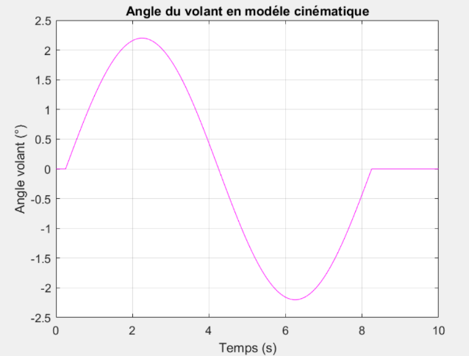

**Figure 2 : Simulation de la vitesse de lacet du modèle cinématique**

**Figure 3 : Simulation de l’angle volant du modèle cinématique**

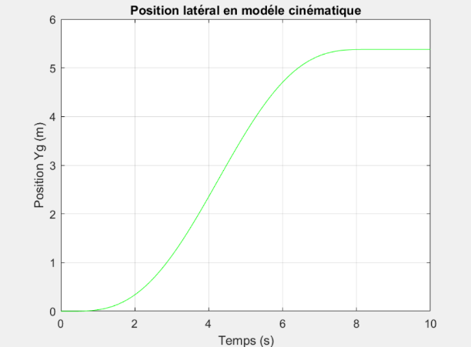

**Figure 4: Simulation de la position latérale du modèle cinématique**

## Etude de comportement du modèle cinématique

Le modèle cinématique offre une approche simplifiée pour appréhender le comportement latéral d'un véhicule en se concentrant sur des éléments essentiels tels que la position latérale et la vitesse de lacet. Il est à noter que le véhicule dépasse la position prédéfinie dans le scénario, ce qui est contraire à notre objectif de réaliser un déplacement latéral de 3,5 mètres. Nous constatons un dépassement de 2 mètres par rapport à cette position prévue.

# Modèle Linéaire

Le deuxième modèle décrit le comportement de la dynamique latérale d’un véhicule dans un modèle linéaire. Parmi les équations décrivant cette dynamique, trois équations sont non linéaires. Pour cela, on suppose d’abord que la vitesse de lacet est faible devant la vitesse longitudinale, et que les angles sont petits.

En simplifiant ces équations, on obtient la relation linéaire de la dérivée de l’angle de lacet, de la dérivée de la vitesse longitudinale, la dérivée de la position latérale ainsi que l’accélération latérale.

Pour modéliser ces grandeurs physiques, j'envisage deux solutions. La première consiste à coder le système tel qu'il est écrit ci-dessus sur Matlab, et la deuxième implique d'utiliser la représentation d'état, soit

J'ai décidé d'utiliser les deux représentations pour tirer parti de leurs avantages respectifs. En premier lieu, l'écriture directe me permet d'employer les fonctions ode (fonctions de Runge-Kutta) de Matlab. Ces fonctions sont simples et efficaces pour résoudre un système d'équations différentielles comme le mien. En second lieu, la représentation d'état offre une meilleure lisibilité du système. En effet, cette représentation met en évidence les entrées du système ainsi que ses variables d'état. De plus, la représentation d'état permet d'utiliser la fonction ss de Matlab pour simuler le système. Il est plus aisé de générer un diagramme de Bode avec la fonction ss pour obtenir la représentation fréquentielle de mon système.

Pour simuler mon modèle, il me reste à déterminer mes variables d'état ainsi que la ou les entrées du système.Nos variables d’états seront :

La représentation d’état devient donc :

En entrée, j’ai qu’un seul paramètre, l’angle de du volant noté . Pour avoir une trajectoire réaliste, l’angle du volant est une période d’un sinus. La période du sinus est Avec la distance parcourue lors du changement de voie. La fonction que je vais modéliser sera donc :

L’amplitude du signal est ajustée ensuite pour que le véhicule atteigne les 3.5 m.

## Une image contenant texte, capture d’écran, Tracé, ligne Description générée automatiquementi. Résultats de la simulation en modèle linéaire :

**Figure 5: Simulation de la vitesse latérale du modèle linéaire**

**Figure 6 : Simulation de la vitesse de lacet du modèle linéaire**

**Figure 7 : Simulation de l’angle de lacet du modèle linéaire**

**Figure 8 : Simulation de la position latérale du modèle linéaire**

## ii. Etude de comportement du modèle linéaire

D'après le modèle et les figures obtenues, le modèle utilise des variables d'état appropriées pour représenter la dynamique d'une voiture lors d'un changement de voie. Les figures de vitesse de lacet, vitesse latérale, angle de lacet et position latérale offrent des informations clés sur le comportement du véhicule dans cette situation spécifique dont les résultats sont conformes à la thèse.

# Modèle linéaire en régime circulaire uniforme

Ce troisième modèle simplifié se rapproche du modèle linéaire. En effet, nous allons garder les hypothèses précédentes, et supposer maintenant que le mouvement du véhicule est circulaire uniformément. Cela implique :

La dynamique de lacet devient donc :

À l’aide de ces deux hypothèses, il devient donc possible d’exprimer directement l’accélération latérale en fonction de l’angle de braquage des roues.

Pour modéliser la position latérale, il faut exprimer les équations d’états. On choisit donc comme variable d’état :

La représentation d’état devient donc :

L’entrée du système, ainsi que les paramètres nominaux du véhicule, sont les mêmes que pour le modèle précédent. Avec tous ces éléments, il est donc possible de simuler le modèle simplifié.

## Une image contenant texte, Tracé, ligne, diagramme Description générée automatiquementUne image contenant texte, Tracé, ligne, diagramme Description générée automatiquement Résultats de la simulation en modèle linéaire circulaire uniforme :

**Figure 9 : Simulation de la vitesse de lacet du modèle linéaire en régime circulaire uniforme**

**Figure 10 : Simulation de l’accélération latérale du modèle linéaire en régime circulaire uniforme**

**Figure 11: Simulation du positon latéral du modèle linéaire en régime circulaire uniforme**

**Figure 12 : Simulation de la vitesse latérale du modèle linéaire en régime circulaire uniforme**

## Etude de comportement du modèle linéaire en régime circulaire uniforme

Le modèle linéaire en régime circulaire uniforme semble représenter tout aussi bien la dynamique de la voiture que le modèle linéaire.

# Simulation du modèle non linéaire

Le quatriéme modèle non linéaire (MNL) simule le comportement d'un véhicule en tenant compte des effets non linéaires tels que la raideur des pneus, la dynamique du véhicule et l'angle de braquage des roues (comme le montre la figure 13).

**Figure 13 : Représentation schématique du véhicule et. des forces appliquées**

Le modèle est basé sur les équations du mouvement d'un véhicule et prend en compte plusieurs paramètres, notamment la masse totale du véhicule, la répartition de la masse entre l'essieu avant et l'essieu arrière, le moment d'inertie, les distances entre le centre de gravité et les essieux avant et arrière.

* L'équation de la dynamique de lacet :
* La somme des couples extérieurs :
* La vitesse transversale :
* La somme des forces transversales :
* L'accélération latérale :
* L'effort latéral des pneumatiques :
* Les angles de dérive des pneumatiques :
* L'angle de braquage des roues avant :
* La trajectoire du centre de gravité :

## Une image contenant texte, diagramme, Tracé, ligne Description générée automatiquementUne image contenant texte, Tracé, diagramme, ligne Description générée automatiquementRésultats de la simulation en modèle non linéaire :

**Figure 14 : simulation de l’accélération latérale en modèle non linéaire**

**Figure 15 : simulation de la vitesse du lacet en modèle non linéaire**

**Figure 16 : simulation de la position latérale en modèle non linéaire**

**Figure 17 : simulation de la vitesse latérale en modèle non linéaire**

## Etude de comportement du modèle non linéaire

La simulation de ce système montre le comportement non linéaire d’un véhicule en fonction de l’angle de volant et de la vitesse longitudinale. Les graphiques obtenus illustrent les variations de la vitesse de lacet, de la vitesse latérale, de l’angle de lacet, de la position latérale.

On peut observer que le véhicule présente un phénomène de dérapage lorsque l’angle de volant est maximal, ce qui se traduit par une augmentation de la vitesse de lacet, de la vitesse latérale et de l’angle de lacet. Le véhicule suit alors une trajectoire courbe qui s’écarte de la direction initiale. Lorsque l’angle de volant revient à zéro, le véhicule se stabilise progressivement et retrouve une trajectoire rectiligne.

# Etude comparative des modèles

## Une image contenant texte, Tracé, diagramme, ligne Description générée automatiquementUne image contenant texte, capture d’écran, Tracé, ligne Description générée automatiquement Etude temporelle et comparaison des 3 modèles MC, ML, MLC

**Figure 18: Vitesses du lacet sous différents modèles**

**Figure 19 : Position latérale sous différents modèles**

**Figure 20 : Vitesses du lacet sous différents modèles**

Dans cette simulation, on peut observer un écart significatif entre le modèle cinématique et les modèles linéaire et linéaire en régime circulaire uniforme. En effet, le modèle cinématique (représenté en cyan pointillé sur la courbe ci-dessus) prédit un déplacement latéral du véhicule d'environ 5,4 mètres. Cela correspond à une erreur d'environ 2 mètres, ce qui n'est pas négligeable. Par conséquent, le modèle cinématique n'est pas valide pour l'étude de la dynamique latérale à cette vitesse.

D'autre part, les deux autres modèles produisent un déplacement latéral de 3,5 mètres, mais on observe que le modèle linéaire en régime circulaire uniforme est légèrement en avance. Il est également intéressant de noter que le modèle cinématique présente des valeurs plus élevées que les autres modèles, tandis que le modèle circulaire uniforme est en avance par rapport au modèle linéaire.

Ainsi, on peut conclure que le modèle linéaire est le plus représentatif de la dynamique souhaitée du véhicule, tandis que le modèle cinématique est le moins fidèle dans cette situation.

Il est intéressant de constater que seul le modèle linéaire présente des variations de phase dans les deux diagrammes. Dans le diagramme de Bode représentant la position latérale en fonction de l'angle du volant. Cela indique une stabilité du système de niveau moyen. Les deux autres modèles réagissent de manière similaire, avec un gain légèrement plus élevé pour le modèle cinématique. Cette différence de gain reflète les valeurs supérieures observées dans la simulation temporelle. À présent, examinons l'influence de la vitesse longitudinale.

Les résultats par rapport à la thèse de Monot sont identiques, on peut donc valider notre simulation. On peut maintenant faire varier la vitesse longitudinale pour étudier la dynamique latérale.

**Figure 19 : Résultat de la simulation de Nolwenn Monot**

# Analyse des Hypothèses

Les 8 hypothèses proposées pour les modèles cinématiques et linéaires ont été examinées.

-L'hypothèse selon laquelle V y(t) cos(Ψ(t)) est négligeable par rapport à V x(t) sin(Ψ(t)) a été validée, car la variable V y(t) cos(Ψ(t)) est en moyenne 50 fois inférieure à V x(t) sin(Ψ(t)). Cela montre que l'approximation est acceptable et que l'hypothèse est vérifiée.

-L'hypothèse de la dérivée de la position a également été validée, car l'erreur relative maximale observée pour la dérivée de la position est de 5%. Cela signifie que l'estimation est suffisamment précise pour être utilisée dans le modèle.

-L'hypothèse selon laquelle Vx(t) = Vx0 ≫ |lfΨ(˙t)| et V x0 ≫ |lrΨ(˙t)| est validée, car le rapport entre les expressions est supérieur à 1000. Cela montre que les inégalités sont vérifiées et que l'approximation est acceptable.

-L'hypothèse d'un petit angle de lacet (ψ) a été validée, car l'angle de lacet Ψ(t) reste inférieur à 2° lors de la simulation. Cela permet de simplifier les relations trigonométriques de l'équation de la trajectoire et de rendre l'approximation acceptable.

-L'hypothèse concernant la zone de fonctionnement des pneumatiques linéaire a été validée, car les angles de dérive des pneumatiques restent inférieurs à 0,5° lors de la simulation. Cela montre que les efforts des pneumatiques sont bien dans leur zone linéaire et que -l'approximation est acceptable.

-L'hypothèse d'une accélération de lacet nulle (modèle linéaire circulaire uniforme) n'a pas été validée, car l'accélération de lacet varie entre -0,6°/s² et 0,6°/s² lors de la simulation. Toutefois, l'impact de cette non-validation est moins important que celui de l'hypothèse 1 pour le modèle cinématique.

-L'hypothèse selon laquelle il existe un lien constant entre la vitesse de lacet et l'accélération latérale (modèle linéaire circulaire uniforme) a été validée, car l'erreur entre la vitesse de lacet et son estimation par l'accélération latérale est inférieure à 6 × 10^-4 rad/s, avec un retard maximal de 0,04 s. Cette précision est suffisante pour valider l'hypothèse.

Les hypothèses des modèles cinématiques et linéaires ont été examinées. La plupart des hypothèses ont été validées, sauf celle de l'accélération de lacet nulle pour le modèle linéaire circulaire uniforme. Les modèles linéaires sont plus représentatifs de la dynamique latérale du véhicule que le modèle cinématique. Des études supplémentaires sont nécessaires pour une conclusion plus complète.

# Etude comportementale dans les fréquences

## Calcul des fonctions de transfert des 3 modèles :

Je vais procéder à une simulation des modèles dans le domaine fréquentiel en utilisant le diagramme de Bode. Pour cela, je vais prendre en compte au moins une entrée et une sortie. Nous allons analyser la relation entre la vitesse de lacet et l'angle du volant, ainsi que celle entre la position latérale et l'angle du volant. Dans le cas du modèle linéaire, j'utiliserai directement sa représentation d'état pour obtenir le diagramme de Bode. Quant aux deux autres modèles, je me baserai sur les fonctions de transfert présentées dans la thèse de Nolwenn Monot.

|  |  |
| --- | --- |
| Modèle Cinématique | |
| = 0.5502 | = |
| Modèle Linéaire | |
| = | = |
| Modèle Linéaire Circulaire Uniforme | |
| = 0.3565 | = |

## Simulation à une vitesse de 90 km/h

Je vais, maintenant, simuler les modèles dans le domaine fréquentiel. Pour cela, je vais utiliser le diagramme de Bode. Il nous faut donc au moins une entrée et une sortie, la simulation portera sur la vitesse de lacet et l’angle du volant, et la position latérale et l’angle du volant. Pour le modèle linéaire, j’utilise directement la représentation d’état pour obtenir la représentation de Bode. En ce qui concerne les deux autres, j’utilisera les fonctions de transfert démontrées dans la thèse de Nolwenn Monot.

A une vitesse de 90 km/h, on obtient les courbes suivantes :

**Figure 20 : Diagramme de Bode entre la position latérale et l’angle du volant, la vitesse de lacet et l’angle du volant**

**Figure 21 : Diagramme de Bode entre la vitesse de lacet et l’angle du volant, la vitesse de lacet et l’angle du volant**

# Etude de l’influence de la vitesse longitudinale

Afin d'analyser la dynamique latérale du véhicule, nous allons considérer différentes vitesses allant de 10 km/h à 130 km/h. Cette plage de vitesses permet de couvrir diverses situations, telles qu'une simulation dans les embouteillages pour la vitesse minimale et la vitesse maximale autorisée sur les autoroutes françaises pour la vitesse maximale.

Pour chaque vitesse longitudinale, l'angle de volant sera ajusté en conséquence. Cette adaptation de l'angle de volant est essentielle pour garantir une représentation précise de la dynamique latérale du véhicule dans différentes conditions de conduite. En ajustant l'angle de volant en fonction de la vitesse, nous pouvons observer les variations de la dynamique latérale et évaluer la performance du véhicule dans des scénarios de conduite variés. L’angle de volant utilisé sera donc adapté pour chaque vitesse longitudinale.

**Figure 21 : Angle du volant pour 7 vitesse longitudinale**

L'analyse des angles de volant révèle une différence significative en fonction de la vitesse à laquelle le changement de voie est effectué. En particulier, lorsqu'on effectue le changement de voie à 10 km/h, l'amplitude de l'angle de volant est nettement plus faible comparée à celle observée à 130 km/h. Cette différence s'explique par la contrainte imposée par le cahier des charges, qui stipule qu'un changement de voie de 3,5 m doit être réalisé sur une distance de 200 m.

Par conséquent, pour parcourir cette distance à une vitesse de 130 km/h, il ne faut que 5,5 secondes. Étant donné le temps limité pour effectuer ce changement de voie, il est nécessaire de tourner légèrement plus le volant, ce qui se traduit par une amplitude d'angle de volant plus grande. Ce raisonnement s'applique de la même manière aux autres vitesses, démontrant ainsi l'influence de la vitesse sur l'amplitude de l'angle de volant nécessaire pour effectuer un changement de voie dans les conditions spécifiées.

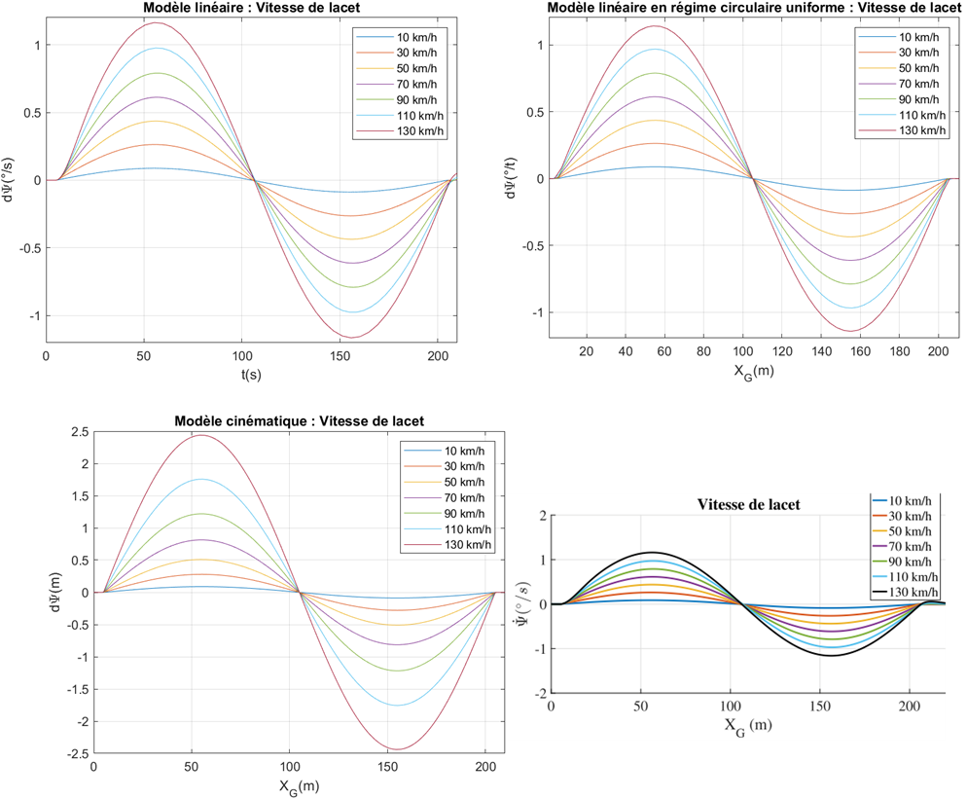

**Figure 22 : Variation de la vitesse de lacet dans les trois modèles et le modèle de validation**

Lorsqu'il s'agit de changer de voie, il est évident que la vitesse joue un rôle crucial. À des vitesses élevées, tel que 130 km/h, le temps requis pour effectuer une manœuvre de changement de voie est significativement réduit par rapport à une vitesse de 10 km/h. En conséquence, le lacet du véhicule varie plus rapidement, entraînant une augmentation de la vitesse de lacet pour les grandes vitesses.

En comparant les trois modèles, nous observons des résultats contrastés. Le modèle cinématique présente des amplitudes significativement plus importantes que les deux autres modèles. En revanche, les modèles linéaires et linéaires en régime circulaire uniforme se comportent de manière similaire au modèle de validation. Les variations de la vitesse de lacet observées dans ces modèles sont presque identiques à celles du modèle de validation.

Cependant, le modèle cinématique ne parvient pas à suivre ces variations. En effet, à mesure que la vitesse augmente, les écarts entre les variations prédites par le modèle cinématique et celles des autres modèles deviennent de plus en plus importants. Cette divergence souligne l'importance de sélectionner le modèle approprié en fonction des conditions opérationnelles et des exigences de précision.

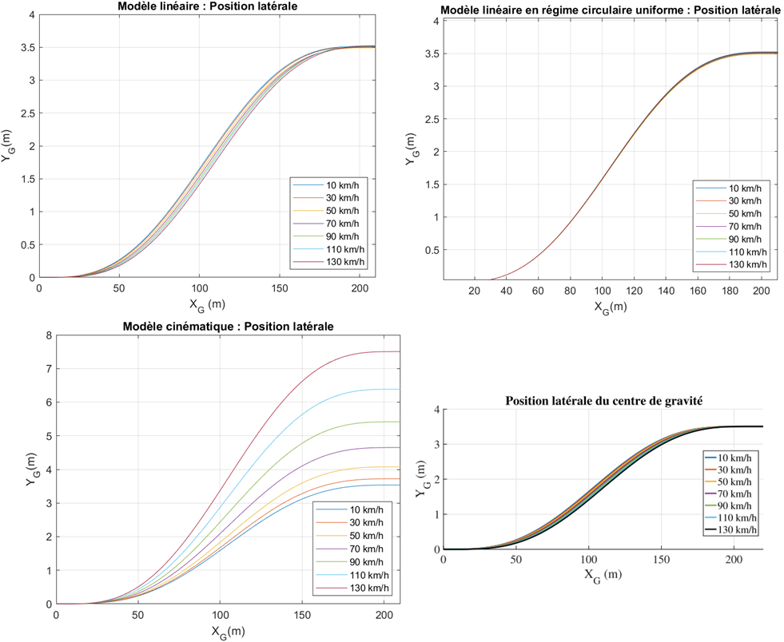

**Figure 23 : Variation de la position latérale dans les trois modèles et le modèle de validation**

Dans cette figure 23, les variations de la position latérale selon les trois modèles sont représentées. Il est clairement observable que les modèles linéaire et linéaire en régime circulaire uniforme se comportent correctement pour différentes vitesses. En effet, ces deux modèles se stabilisent tous deux à 3,5 m, position souhaitée. Cependant, le modèle cinématique présente un comportement différent. À faible vitesse, soit 10 et 30 km/h, le système effectue bien un déplacement de 3,5 m. Toutefois, à partir de 30 km/h, le véhicule se déplace bien au-delà de la position souhaitée.

Cette différence de comportement s'explique par une hypothèse formulée dans les expressions des équations du système. En effet, nous avons présupposé que le véhicule roulait à faible vitesse, permettant ainsi une évolution lente du rayon de courbure et l'égalité entre la vitesse de lacet et la vitesse angulaire du véhicule. Or, selon le modèle de validation, seuls les modèles linéaires et linéaires en régime circulaire uniforme respectent les exigences du cahier des charges. Cette constatation souligne l'importance de vérifier la validité des hypothèses et leur impact sur le comportement des modèles utilisés pour simuler la dynamique latérale d'un véhicule.

**Figure 24 : Variation de l’accélération latérale selon deux modèles et le modèle de validation**

L'accélération latérale peut être modélisée uniquement dans les modèles linéaires et linéaires en régime circulaire uniforme. En effet, dans le modèle cinématique, l'accélération latérale est considérée comme nulle, car la vitesse latérale est supposée être nulle. Cette hypothèse limite la capacité de ce modèle à représenter correctement l'accélération latérale.

Cependant, les modèles linéaires et linéaires en régime circulaire uniforme permettent de décrire l'accélération latérale de manière adéquate. De plus, il est important de noter que l'accélération latérale est identique dans ces deux modèles, ce qui indique leur cohérence et leur capacité à représenter avec précision le comportement latéral du véhicule. Cette similitude renforce la confiance dans l'utilisation de ces modèles pour analyser et prédire l'accélération latérale dans différentes situations de conduite.

## Conclusion de l’analyse temporelle :

Les simulations effectuées à partir des modèles simplifiés révèlent que le modèle cinématique ne satisfait pas aux exigences du cahier des charges. Plus précisément, ce modèle ne se conforme aux attentes que dans les conditions de faible vitesse longitudinale. En revanche, les modèles linéaires présentent des performances similaires et remplissent tous deux les critères du cahier des charges. Il est donc difficile de les distinguer sur la base de leurs résultats en temps réel.

Afin de déterminer lequel de ces modèles linéaires est le plus approprié, il est nécessaire de les évaluer dans le domaine fréquentiel. Cette analyse permettra de mettre en évidence les différences entre les modèles et d'identifier celui qui offre la meilleure représentation du système étudié. En procédant ainsi, nous pourrons sélectionner le modèle linéaire le plus adapté pour décrire le comportement du système avec précision et fiabilité.

En examinant attentivement les figures, on constate que seul le modèle linéaire présente des variations de phase, tant dans le diagramme de Bode entre la position latérale et l'angle du volant que dans l'autre diagramme. Dans le cas spécifique du diagramme de Bode reliant la position latérale et l'angle du volant, il est possible d'estimer la marge de phase, qui s'élève à environ 15°. Cette valeur indique une robustesse moyenne de la stabilité du système.

En comparaison, les deux autres modèles, à savoir le modèle linéaire en régime circulaire uniforme et le modèle cinématique, réagissent de manière similaire, mais avec un gain légèrement plus élevé pour le modèle cinématique. Cette différence de gain est cohérente avec les valeurs supérieures obtenues lors de la simulation temporelle.

Afin d'approfondir mon analyse, il est intéressant d'étudier l'influence de la vitesse longitudinale sur le comportement des différents modèles. En examinant l'impact de la vitesse sur le système, nous pouvons mieux comprendre les forces en jeu et évaluer la performance des modèles dans diverses conditions de conduite. Cette étude me permettra également d'identifier les limites de chaque modèle et de déterminer les conditions dans lesquelles ils offrent les meilleures performances.

# Simulation avec plusieurs vitesses

Comme pour la simulation temporelle, on utilise plusieurs vitesses longitudinales pour étudier l’influence de celles-ci.

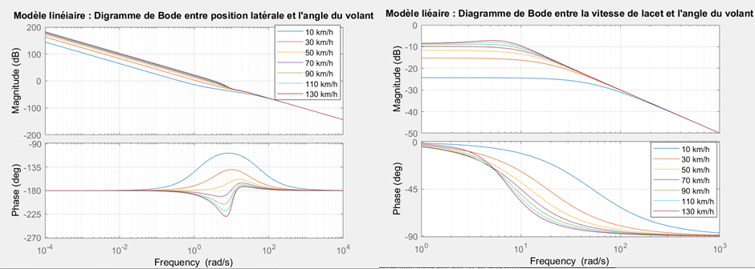

**Figure 25 : Variation de la vitesse longitudinale selon le modèle linéaire**

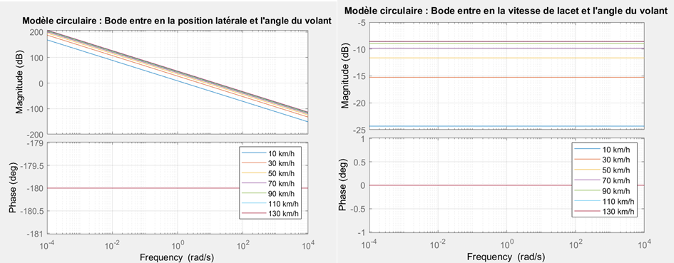

**Figure 26 : Variation de la vitesse longitudinale selon le modèle linéaire en régime circulaire**

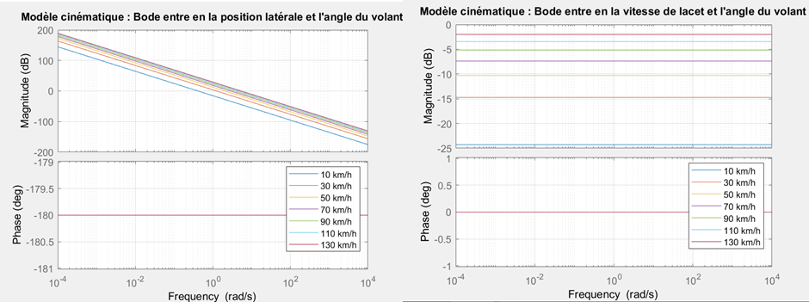

**Figure 27 : Variation de la vitesse longitudinale selon le modèle cinématique**

En analysant les résultats, on constate que la vitesse longitudinale a un impact significatif sur les variations fréquentielles des systèmes, indépendamment du modèle choisi. Dans le cas du modèle linéaire, ces variations sont assez importantes, avec des changements de gain et de phase dus à la vitesse longitudinale. Concernant la position latérale, les variations de phase sont minimales à une vitesse moyenne telle que 50 km/h. Cependant, à des vitesses très faibles ou très élevées, le système serait plus stable, car sa marge de phase serait plus élevée.

Pour les deux autres modèles, les variations de gain suivent la même tendance : plus la vitesse augmente, plus le gain augmente. Toutefois, le modèle cinématique présente un gain plus élevé, ce qui engendre de plus grands écarts dans le domaine fréquentiel.

Il est important de noter que le modèle linéaire en régime circulaire uniforme ne comporte pas de fraction du second ordre avec les fréquences propres des fonctions de transfert. Selon la thèse de Nolwenn Monot, ces fréquences sont essentielles pour moduler l'évolution dynamique de la position latérale et de la vitesse latérale. C'est pourquoi on observe une légère avance du modèle par rapport au modèle de validation dans le domaine temporel.

# Analyse fréquentielle du modèle linéaire ML

## Variations du gain statique, du facteur d’amortissement et des pulsations de coupures



**Figure 28 : Variation du gain statique du modèle linéaire Psi’/Delta**



**Figure 29 : Variation du facteur d’amortissement du modèle linéaire**



**Figure 30 : Variation des pulsations de coupure du modèle linéaire**

## Analyse de la fonction de transfert en Yg :

### Variations du gain statique, du facteur d’amortissement et des pulsations de coupures



**Figure 31 : Variation du gain statique du modèle linéaire Yg/Delta**



**Figure 32 : Variations du facteur d’amortissement du modèle linéaire Yg/Delta**



**Figure 33 : Variations des pulsations de coupure du modèle linéaire Yg/Delta**

Les réponses fréquentielles du modèle linéaire montrent que la vitesse longitudinale exerce une influence importante sur la dynamique du véhicule, avec une variation de gain importante et une variation de phase maximale à une fréquence de 7 rad/s.

La vitesse longitudinale affecte également le comportement fréquentiel du modèle linéaire, avec un comportement à avance de phase à basse vitesse et à retard de phase à haute vitesse. De plus, la variation de phase est plus importante à basse vitesse qu'à haute vitesse pour une fréquence donnée.

La fréquence ω0 devient inférieure à ω1 pour des vitesses supérieures à 65 km/h, ce qui explique le changement de comportement entre un système à avance de phase à basse vitesse et un système à retard de phase à haute vitesse.

Enfin, le facteur d'amortissement ζ0 montre que le système est sous-amorti lorsque la vitesse est supérieure à 30 km/h et amorti lorsque la vitesse est inférieure à 27 km/h.

# Comparaison fréquentielle avec les autres modèles simplifiés

### Variation du gain des fonctions de transfert cinématique et linéaire en fonction de la vitesse, ainsi que l’erreur relative engendrée



**Figure 34 : Variation du gain statique du modèle linéaire et du modèle cinématique Psi’/Delta**

# Conclusion

Après l’évaluation de la dynamique latérale d'un véhicule en utilisant plusieurs modèles simplifiés, à savoir les modèles linéaires, non linéaire, linéaire en régime circulaire uniforme et cinématique. Parmi ces modèles, le modèle cinématique s'est avérée le moins représentatif de la dynamique latérale. En effet, ce modèle n'est valide que pour les faibles vitesses longitudinales du véhicule. Lorsque la vitesse augmente, le véhicule s'éloigne considérablement de la position attendue.

Le modèle linéaire en régime circulaire uniforme répond aux exigences du cahier des charges et effectue correctement un déplacement latéral de 3,5 m. Cependant, son analyse fréquentielle révèle une légère avance par rapport à la réalité, due à la forme de ses fonctions de transfert qui ne permettent pas de moduler correctement la dynamique du véhicule.

Enfin, le modèle linéaire s'est avéré le plus représentatif de la dynamique latérale du véhicule. Il réagit de la même manière que le modèle de validation, que ce soit pour les faibles vitesses ou les vitesses élevées. C'est pourquoi le modèle linéaire représente le mieux la dynamique latérale d'un véhicule.

Afin de confirmer cette conclusion, il serait judicieux de faire varier d'autres paramètres du véhicule, tels que la masse ou l'adhérence de la route, et d'analyser leur influence sur la dynamique latérale. En procédant ainsi, nous pourrons valider la pertinence du modèle linéaire pour représenter la dynamique latérale du véhicule dans différentes conditions et configurations.

Voici un tableau récapitulatif qui résume tout cette étude :

| **Modèle** | **Avantages** | **Inconvénients** |
| --- | --- | --- |
| Cinématique | - Simple à mettre en œuvre  - Faible complexité | - Validité limitée aux basses vitesses  - Déplacement excessif à hautes vitesses |
| Linéaire en régime circulaire uniforme | - Répond au cahier des charges  - Effectue un déplacement latéral correct de 3,5 m | - Légère avance par rapport à la réalité  - Fonctions de transfert ne modulent pas correctement la dynamique |
| Linéaire | - Réagit de la même manière que le modèle de validation (Non linéaire  - Valide pour de faibles et hautes vitesses | - Aucun inconvénient majeur identifié |

# Annexe :